Glemt slag på scenen

Artikkeltags
- Porsgrunn
- Kultur
- teater
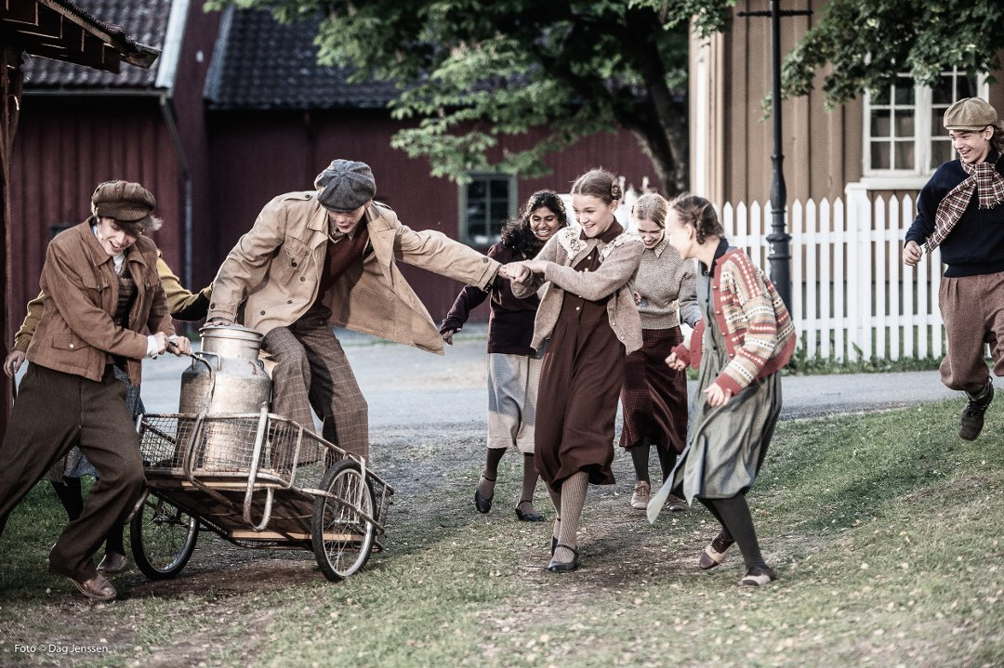
FOLKELIG: Tor Arne Ursin ville lage en folkelig forestilling. Det har "Meierislaget 1933" blitt. Foto: Dag Jenssen
Av Anne-Lill Aas
Publisert: 06. juni 2018, kl. 21:30 Sist oppdatert: 06. juni 2018, kl. 21:30
PORSGRUNN: Ikke hørt om Meierislaget, sier du? Regissør Tor Arne Ursin og resten av Grenland Friteater sørger på underholdende vis for at den glemte konflikten, med kvinner i bresjen, blir husket.
DEL

Da "Meierislaget 1933" hadde urpremiere, sent tirsdag kveld, kvitterte publikum med stående og raus applaus. Lokalhistorie fenger mange og rundt 90 prosent av billettene er revet bort. Denne forestillingen er tenkt som den første i en planlagt trilogi med tema fra Porsgrunns historie i årene like før, under og etter annen verdenskrig. Tor Arne Ursin står bak flere av Friteatrets suksesser, og har blant annet regissert utendørsforestillingene "Smuglere" og "Harde tak", som handlet om det norske industrieventyret.

Voldelig
Meierislaget fikk regissøren høre om av forlegger Truls E. Norby, for flere år siden. Meierislaget har kommet i skyggen av Menstadslaget, som foregikk to år tidligere. "Aldri mer Menstad", ropes det. Likevel skal Meierislaget i Porsgrunn ha endt opp med å bli like voldelig som sammenstøtet i Skien. Så hvorfor ble det glemt? Kanskje har det noe å gjøre med at det stort sett var kvinner som jobbet på Porsgrunn Meieribolag, dannet fagforening og organiserte seg. Kvinner ble ofte glemt når historie skulle skrives.
Med Sjøfartsmuseet som en sjarmerende ramme, dukker mange artige karakterer opp. Totalt 70 amatører og proffe aktører bidrar, og koret Andante står for sangen. Et par av skuespillerne fra Skien diakonale senter ikler rollene som byens løse fugler og spriter opp det hele. Det er tydelig at mange av publikummerne drar kjensel på menneskene i kostymene. Men i Meierislaget var det kvinnene som hadde hovedrollene. Under parolen "Slå ned på melkekaksene" kjemper de sin kamp. Butikkdamene spilles av Kjersti Posti Høgli (Ruth) og Lena Barth Aarstad (Ellinor), mens Geddy Aniksdal er meiersken Fru Leite.

Sladrekjerring
Anne-Sophie Erichsen gjør en herlig figur som den karikerte vaskedama Fru Lillevann. Med sneipen i kjeften og melkespannet på styret, sykler hun surmaget rundt og fanger opp giftig sladder og blir en sentral figur. "Nei, streik, det er skumle greier, dere", kommenterer Fru Lillevann. Men solidaritet og lagarbeid vinner, selv om det hevdes at folk ikke kan klare seg uten melk. Lars Vik har rollen som den lune politimesteren Kjellevold. Men når Statspolitiet kommer til Porsgrunn, blir det andre boller. Det er lederen av Statspolitiet, Jonas Lie, som gir Porsgrunn kallenavnet Rampebyen. Han har Menstadslaget friskt i minnet. Etter pausen, og etter at publikum har beveget seg opp fra benkene på amfiet og ut til "Meieritorget", starter dramatikken for alvor. Her blir også publikum involvert, uten at de virker særlig skremte. For latteren sitter løst og "Meierislaget 1933" er god underholdning i fine omgivelser. Tor Arne Ursin har villet lage folkelig teater. Det har han lykkes med.
Meierislaget 1933
Med: Grenland Friteater
Manus og regi: Tor Arne Ursin
Dramaturg: Jesper Halle
Medvirkende: Lars Vik, Geddy Aniksdal, Anne-Sophie Erichsen, Kjersti Posti Høgli, Lena Barth Aarstad m.fl.
Komponist: Vidar Ytre-Arne
terningkast: 5

Spilles: 6.-9. juni og 13. til 15. juni

